Judul Artikel Tidak Lebih dari 10 Kata, Tanpa Anak Judul (Style Jurnal_1.1 Judul) Isi Artikel 6.000-7.000 kata
Nama Penulis 1^{1*}, Nama Penulis 2¹, Nama Penulis 3² (tanpa gelar) (Style Jurnal_1.2 Penulis)
¹Prodi Manajemen Dakwah, Fakultas Ushuluddin dan Dakwah, UIN Raden Mas Said Surakarta, Indonesia
²Pusat Studi Halal, UIN Raden Mas Said Surakarta, Indonesia
*Email: email.author@mail.com (Style Jurnal_1.4 Email)
INFO ARTIKEL |  | ABSTRAK  (Style Jurnal_1.5a Abstrak Judul)
Kata Kunci : Kata kunci diambil dari konsep utama judul, 3-5 kata, pisahkan antar kata kunci dengan titik koma (; ) (Style Jurnal_1.5c Kata Kunci, edit lagi)  Riwayat Artikel:  Diterima: Bulan Tahun. Disetujui: Bulan Tahun. Dipublikasikan: Bulan Tahun  Sitasi APA style: |  | Abstrak berisi tujuan/pertanyaan penelitian, metode penelitian, dan ringkasan temuan/hasil penelitian. Tidak semua abstrak dalam skripsi/thesis/penelitian dimasukkan dalam abstrak jurnal ini. Abstrak ditulis dalam Bahasa Indonesia, jumlah 100-150 kata. (Style Jurnal_1.5b Abstrak Body)

ABSTRACT
(Style Jurnal_1.6a Absract Judul)
Abstract consist of the purposes/research questions, method of research, and results/findings. Don’t copy all abstract of skripsi in this article, just copy some important parts as needed. Abstract using English in a paragraph, 100-150 words. (Style Jurnal_1.ba Abstract Body)
Keywords : Put important concepts of title as keywords, 3-5 words, use ; to separate keywords. (Style Jurnal_1.5c Kata Kunci, edit lagi)
PENDAHULUAN (Style Jurnal_2.1 Heading (PENDAHULUAN dll.)
Pendahuluan berisi latar belakang penelitian, penelitian terdahulu (edit ulang dari skripsi/thesis/disertasi/penelitian), perbedaan dengan penelitian saat ini, lokasi penelitian, pertanyaan penelitian, dan metode penelitian. Kutipan gunakan bodynote (Nama Akhir Penulis, Tahun). Rujukan kutipan dapat diakses pada laman https://apastyle.apa.org/about-apa-style. Jumlah pendahuluan antara 800-1.000 kata, tidak ada subjudul, tidak ada numbering dan bulleting, (diganti menjadi (1)…, (2)… atau pertama, … kedua, …. dalam bentuk paragraf. (Style Jurnal_2.3 Body Artikel Paragraf 1).
Ukuran kertas B5 (JIS) dengan margin atas: 1,75 cm, bawah 2,5 cm, kiri, 2 cm, dan kanan 3 cm. Tulisan menggunakan huruf Garamond 12 normal, margin kanan lurus (justify), seluruh tulisan gunakan style tanpa spasi enter. Paragraf kedua sampai paragraf akhir gunakan (Style 2.3 Body artikel paragraf kedua, dst.)
Header halaman pertama tidak perlu diubah, header halaman kedua (genap) isi nama penulis (Style Jurnal 2.6 Header Nama Penulis), header halaman ketiga (ganjil) isi judul artikel (Style Jurnal 2.6 Header Judul Artikel).
LANDASAN TEORITIS (Style Jurnal_2.1 Heading)
Landasan teoritis menuliskan teori/konsep utama (di Bab II jika skripsi/thesis/disertasi) secara ringkas. Awali landasan teoritis dengan kalimat pengantar yang menjelaskan teori apa saja yang akan dibahas di bagian ini. Kutipan gunakan bodynote. Jumlah isi landasan teoritis maksimal 1.000 kata, tidak ada subjudul, tidak ada numbering dan bulleting. Kutipan tidak langsung (dengan menulis ulang kata-katanya (parafrasa) tulisannya berbeda, idenya tetap sama) tuliskan sumber referensinya. Kutipan langsung (kalimatnya persis sama dengan sumbernya) bila kurang dari 4 baris ditulis dengan menambahkan tanda “….” dan tuliskan sumbernya. (Style Jurnal_2.3 Body Artikel Paragraf 1).
Kutipan langsung lebih dari 4 baris ditulis menjorok ke kanan 1 cm. Cantumkan sumber di bagian akhir kalimat (Nama Akhir Penulis, Tahun: Halaman). Terjemahan Alquran termasuk kutipan langsung. (Style Jurnal_2.3 Kutipan Langsung 4 baris lebih).
HASIL DAN PEMBAHASAN (Style Jurnal_2.1 Heading)
Hasil dan Pembahasan berisi kondisi objektif penelitian 2-3 paragraf (tanpa kata kondisi objektif penelitian), dan ringkasan hasil penelitian skripsi di Bab III skripsi. Isi keseluruhan hasil dan pembahasan berjumlah 3.000-4.000 kata. Tidak ada numbering dan bulleting. (Style Jurnal_2.3 Body Artikel Paragraf 1).

Subjudul Hasil dan Pembahasan (Style Jurnal_2.2 Subheading)
Subjudul Hasil dan Pembahasan berisi jawaban pertanyaan penelitian. Bila ada 3 pertanyaan penelitian berarti ada 3 subjudul hasil dan pembahasan. Tiap subjudul masing-masing minimal 1.000 kata, tidak ada numbering dan bulleting, (Style Jurnal_2.3 Body Artikel Paragraf 1).
Di bagian hasil dan pembahasan bisa mencantumkan tabel dan gambar. Tabel yang dimasukkan hanya yang berkaitan dengan hasil penelitian dimulai dengan nomor Tabel 1 (bukan nomor tabel di skripsi/thesis/disertasi). Khusus penelitian kuantitatif, tabel hasil penelitian bukan dalam tabel satu per satu seperti di skripsi, tapi diubah menjadi satu tabel besar yang menggambarkan keseluruhan hasil penelitian. (Style 2.3 Body artikel paragraf kedua, dst.)
Tulisan tabel dan nomornya diletakkan di atas tabel (Style Jurnal_2.5a Tabel Nomor). Judul tabel baris atas gunakan (Style Jurnal_2.5b tabel Judul). Isi kolom tabel gunakan (Style Jurnal_2.5c Tabel Body) Garis tabel cukup garis horizontal di bagian pertama dan akhir tabel (hapus garis vertikal dan garis horizontal di bagian tengah tabel). Tidak ada nomor di sebelah kiri tabel. Bila tabel berasal dari sumber lain tuliskan sumbernya di bagian bawah tabel (style Jurnal_2.5d Tabel Sumber). Lihat contoh penulisan tabel di bawah ini.
Tabel 1. Jadwal Materi Bimbingan
Waktu | Hari | Materi | Pembimbing
30-40 menit | Senin dan Rabu | Bimbingan membaca dan menulis buku iqra | Ibu Lenny  Ibu khotimah
30-40 menit | Sabtu | Bimbingan membaca dan menulis buku iqra | Ibu Lenny  Ibu khotimah
Sumber: Hasil wawancara penelitian
Deskripsikan tabel dalam paragraf setelah tabel dengan menyebutkan nomor tabel (contoh Tabel 1 menjelaskan.....) berikan pembahasan dan tambahkan kutipan teori/referensi.
Gambar yang dicantumkan dalam artikel jurnal hanya yang berkaitan dengan hasil penelitian. Warna gambar jelas dan ukurannya pas (Style Jurnal_2.4a Gambar). Sumber gambar diletakkan di bawah gambar (Style Jurnal_2.4b Gambar Sumber). Judul gambar diletakkan di bawah gambar (Style Jurnal_2.4c Gambar Nomor keterangan). Lihat contoh penulisan gambar di bawah ini.
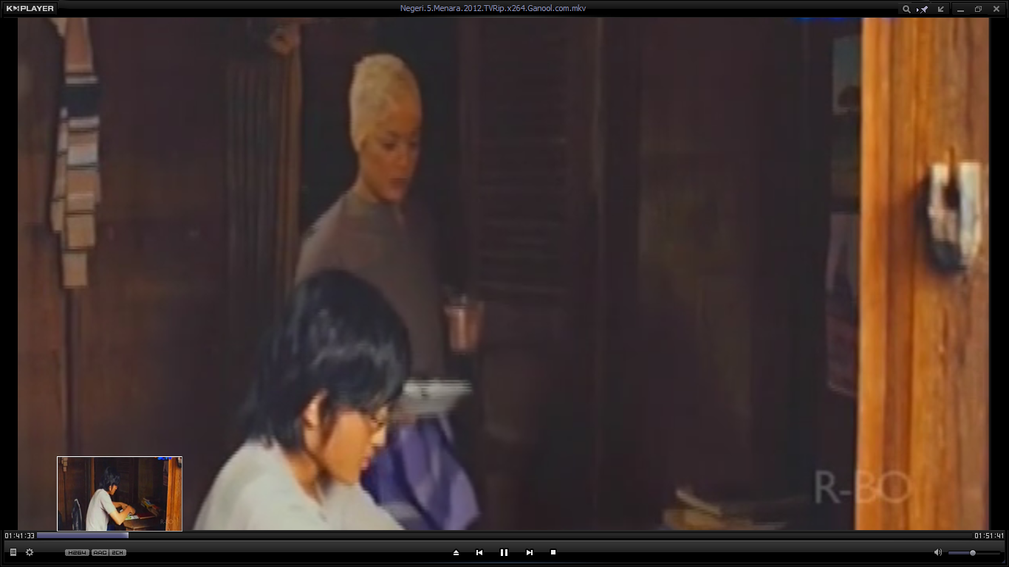
Sumber: Film “Negeri 5 Menara”
Gambar 1. Adegan tentang pola asuh demokratis
Berikan penjelasan di bawah gambar dengan menyebutkan nomor gambar (contoh Gambar 1 menunjukkan.....). Penjelasan disertai kutipan teori/referensi. Di bagian akhir setiap subjudul hasil dan pembahasan wajib memasukkan referensi menggunakan kutipan bodynote.
PENUTUP (Style Jurnal_2.1 Heading)
Penutup (jika skripsi/thesis/disertasi maka diambil dari Bab IV) berisi ringkasan hasil penelitian, dan saran untuk penelitian selanjutnya, ditulis dengan kalimat berbeda dari bagian hasil dan pembahasan, berisi 400-500 kata, tidak ada subjudul, numbering atau bulleting. (Style Jurnal_2.3 Body Artikel Paragraf 1).
DAFTAR PUSTAKA (Style Jurnal_2.1 Heading)
Daftar pustaka disusun secara alfabetis berdasarkan nama belakang penulis yang dikutip. Isi daftar pustaka harus sesuai dengan kutipan dalam artikel jurnal bukan kutipan dalam skripsi. Daftar pustaka wajib mencantumkan kutipan minimal dari 1 artikel yang dipublikasikan di jurnal Academic Journal of Da'wa and Communication Fakultas Ushuluddin dan Dakwah UIN Raden Mas Said Surakarta (lebih lanjut https://ejournal.uinsaid.ac.id/index.php/ajdc/) dan 1 artikel dari jurnal omah jurnal https://ejournal.uinsaid.ac.id).
Tulisan daftar pustaka menggunakan format penulisan daftar pustaka mengikuti APA Style 6th Edition seperti di bawah ini. (Hapus tulisan Format Buku, dst). (Style 2.7 Daftar Pustaka, edit lagi)
Format Buku
Belakang, D. T. (tahun). Judul Buku, Kota: Penerbit.
Machendrawaty, N., & Safei, A. A. (2001). Pengembangan Masyarakat Islam: Dari Ideologi, Strategi, sampai Tradisi. Bandung: Remaja Rosdakarya.
Format Artikel Jurnal
Belakang, D. T. (Tahun). Judul artikel. Nama lengkap jurnal, Volume(nomor), halaman awal-Halaman akhir.
Suherdiana, D. (2009). Model Dakwah Fardiyah Tarekat Qodiriyah wa Naqsabandiyah dalam Ilmu Dakwah: Academic Journal for Homiletic Studies, 4(14), 689-698.
Format Prosiding Konferensi
Belakang, A. T. (Tahun). Judul Artikel Prosiding, dalam Judul Kegiatan Konferensi, (hal. Awal-hal. Akhir). Kota: lembaga penyelenggaran Konferensi.
Fatoni, U. (2013). Pemilu 2014 dan Krisis Komunikasi Kelompok Minoritas, dalam Prosiding Seminar Besar Nasional Komunikasi ISKI, (hal. 521-528). Jakarta: Ikatan Sarjana Komunikasi Indonesia.
Format Skripsi, Tesis atau Disertasi
Belakang, D. T. (Tahun). Judul Skripsi, Tesis, Disertasi, Nama Jurusan, Nama Fakultas, Nama Universitas, Kota.
Hidayanti, A. (2016). Metode Dakwah dan Bimbingan Sunan Kalijaga. Skripsi, Jurusan Bimbingan dan Konseling Islam, UIN Sunan Gunung Djati, Bandung.
Format Sumber Elektronik
Belakang, D. T. (Tahun). Judul Artikel Elektronik, diakses tanggal, dari alamat lengkap url artikel elektronik.
Qomar, Z.A. (2006). Sejarah Suram Ikhwanul Muslimin, diakses 30 Januari 2018, dari http://asysyariah.com/sejarah-suram-ikhwanul-muslimin.

Setelah selesai mengedit tulisan, hapus seluruh keterangan style di bagian tulisan. Simpan file dengan nama (Afiliasi_Nama lengkap_Nomor HP. Contoh UIN Surakarta_Fathurrohman Husen_081321577917). Selamat Submit!

